Typeopgave 1 – HHX

Vejledende løsningsforslag til
Españoles ”sin papeles” en busca del sueño americano

Delprøve 1 - nr. 2

- Tekstens genre
  - una carta
  - un e-mail
  - un artículo
  - una entrevista
  - un discurso

- Tekstens tema
  - españoles que quieren ser actores en Estados Unidos
  - españoles que emigran para buscarse la vida en Estados Unidos
  - españoles que buscan un futuro en Latinoamérica
  - latinoamericanos que estudian en Estados Unidos

- Tekstens formål
  - criticar la tarjeta verde
  - informar de la situación de los españoles “sin papeles” en Estados Unidos
  - explicar las causas de la crisis económica
  - presentar las posibilidades de trabajo que hay en España

- Sæt informationerne fra teksten i kronologisk rækkefølge (1, 2, 3 etc.)
  - En Estados Unidos hay unos 15 millones de personas viviendo en la clandestinidad 4
  - En los primeros meses de este año se han marchado de España 40.652 1
  - Pedro trabajó primero paseando perros y limpiando mesas 3
  - Muchos jóvenes, como Pedro, se han mudado a Nueva York 2
  - Todos los años se organiza una lotería en Estado Unidos 5

- Marker det rigtige svar
Pedro es...
  - un joven arquitecto que vive en Estados Unidos y trabajo como ilegal
  - un famoso camarero que trabaja en un bar de cócteles en Nueva York
  - un joven latinoamericano licenciado que trabaja en un restaurante
En EEUU hay...
- una mayoría de inmigrantes españoles
- cada año menos jóvenes españoles
- 15 milliones de personas que viven en clandestinidad
“Vivir en la clandestinidad” significa...
- vivir en casa de una familia americana
- estudiar y trabajar al mismo tiempo
- vivir en un país de manera ilegal o irregular
¿Qué significa en el texto “tarjeta verde”?
- una tarjeta de crédito
- un carné de ecologista
- un permiso de residencia

- Sandt eller falsk (sæt kryds)
 | S | F
Pedro trabaja como ilegal en España |  | x
Pedro es arquitecto y tenía una empresa en España | x
En el sorteo participaron 15.000 españoles | x
Pedro empezó trabajando como arquitecto en EEUU |  | x
La mayoría de los sin papeles vienen de Europa |  | x
En EEUU muchas personas viven en la clandestinidad | x
Muchos jóvenes españoles buscan el sueño americano | x
Pedro trabajaba paseando perros en España |  | x

- Forbind højre og venstre spalte, så sætningerne bliver korrekte
Svar
1 | En la lotería los inmigrantes ilegales | A | viene de Latinoamérica | 1 | C
2 | La gente sin papeles no tiene permiso de trabajo | B | Pedro trabajaba como camarero | 2 | F
3 | La gente joven como Pedro busca el sueño americano | C | pueden obtener una tarjeta verde | 3 | D
4 | Un gran número de los inmigrantes ilegales en EEUU | D | porque no ven un futuro en España | 4 | A
5 | Aunque tiene una formación como arquitecto | E | pero desafortunadamente sólo 500 inmigrantes ganaron la tarjeta verde | 5 | B
6 | El año pasado participaron 15.000 españoles en el sorteo | F | por eso sólo puede trabajar ilegalmente | 6 | E

- Sæt spørgsmålene sammen med de rigtige svar (der er flere svar end spørgsmål)
 | Spørgsmål |  | Svar
1 |  | A | 500 | 1
2 | ¿Por qué hay 15 milliones de personas que viven en la clandestinidad? | B | A causa de la crisis económica | 2 | F
3 | ¿Hace cuántos años Pedro se mudó a Nueva York? | C | Son turistas latinoamericanos | 3 | D
4 |  | D | Hace dos años | 4
5 | ¿Cuántos españoles obtuvieron la tarjeta verde? | E | 15 millones | 5 | A
6 | ¿Por qué Pedro cerró su negocio? | F | Porque no tienen papeles | 6 | B
7 | ¿Cuándo se han ido de España 40.652 personas? | G | 15.000 | 7 | H
8 | ¿Cuántos españoles entraron en el sorteo? | H | En los primeros seis meses de este año | 8 | G
9 |  | I | Se enfermó | 9

- Vælg det rigtige af de fremhævede ord i nedenstående tekst
Querido/querida/queridos/queridas Pedro
Te escribo para sabemos/saber/sé cómo estás. La situación económica aquí es muy mal/malo/mala/malos. La gente está/están/es muy preocupada. Tu hermano se/te/nos ha mudado a Madrid para buscar trabajo. Yo tampoco tengo/tenéis/tienes trabajo. No puedo pago/pagar/pagamos las facturas. La próxima semana tu hermana y yo ir/voy/vamos a participar en el sorteo para obtener una/uno/unos/unas tarjeta verde. Espero que tengas/tienes/tener mucha suerte en EEUU.
Un abrazo
Tu cuñado Miguel

- Giv billedet en titel og begrund med dit valg med 3-5 sætninger
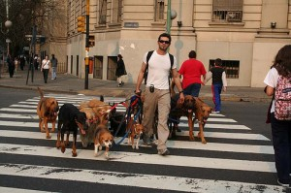
Fuente: http://dogwalkersgalicia.jimdo.com/12-trabajo-dwg-el-paseador-canino-profesional/
Titel: Es arquitecto, pero pasea perros
Begrundelse:
Pedro es de España, pero se ha mudado a EEUU en la búsqueda del sueño americano. En España no puede encontrar un trabajo relacionado con sus estudios, y por eso quiere buscarse la vida en EEUU. Pedro no ha obtenido su tarjeta verde, y por eso trabaja ilegalmente en EEUU paseando perros.

- Kig på billedet og gør sætningerne færdige
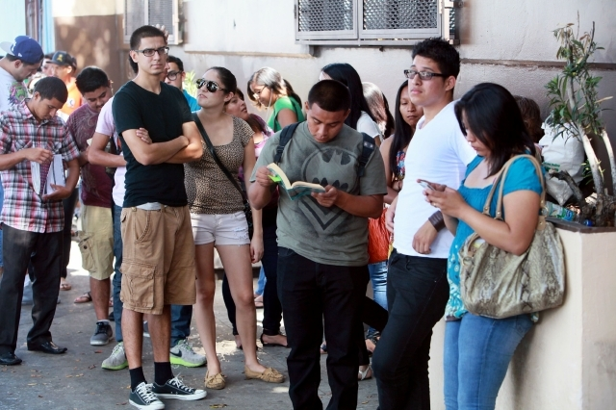
Fuente: http://amjolaw.com/category/uncategorized/page/6/
- Los jóvenes inmigrantes en la foto están sin trabajo
- La chica a la derecha llama a sus padres para informarles que todavía no ha encontrado trabajo
- El chico más alto con gafas piensa que la situación económica en España es insostenible
- La gente espera mientras abre la oficina de empleo
- Los chicos están en la calle porque hacen cola en una oficina de empleo en Madrid

- Historien bag billedet. Skriv 3-5 sætninger i futurum (nær fremtid)

30

Fuente: http://www.laopiniondemalaga.es/malaga/2013/12/08/malagueno-atrapado-alemania-trabaja-camarero/637630.html
Hoy Pedro termina su trabajo a las 4. ¿Qué va a hacer después?
Después va a visitar a unos amigos, que viven en la capital de Agentina, Buenos Aires. Primeramente, Pedro y sus amigos van a cenar en el restaurante “El Vaquero”, porque allí tienen las quesadillas más deliciosas del mundo. Después van a ir al cine para ver una película. Pedro va a buscar a su novia, Carmen, en un bar cerca del cine a las 23.30. Está allí con unas amigas. Mañana es domingo, y Pedro y Carmen van a ir a la playa para relajarse.

Ord fra teksten |  | Antonym |  | Svar
1 | primero | A | con | 1 | F
2 | anterior | B | muerte | 2 | H
3 | español | C | pocos | 3 | I
4 | ilegal | D | viejo | 4 | J
5 | cerrar | E | minoría | 5 | G
6 | joven | F | último | 6 | D
7 | vida | G | abrir | 7 | B
8 | mayoría | H | posterior | 8 | E
9 | muchos | I | extranjero | 9 | C
10 | sin | J | legal | 10 | A
- Forbind ordene fra teksten i venstre spalte med antonymerne i højre spalte

Ord fra teksten |  | Definitioner |  | Svar
1 | irse de aventura | A | lugar con muchas calles, coches y casas | 1 | G
2 | arquitecto | B | compañía | 2 | C
3 | sin papeles | C | una persona que proyecta casas | 3 | H
4 | mudarse | D | situación ilegal y secreta | 4 | F
5 | clandestinidad | E | proyecto, ilusión | 5 | D
6 | empresa | F | cambiar de casa | 6 | B
7 | sueño | G | marchar a otro país sin plan | 7 | E
8 | joven | H | persona que no tiene documentos y trabaja ilegalmente en otro país | 8 | I
9 | verde | I | persona que no tiene muchos años | 9 | J
10 | ciudad | J | el color de las plantas | 10 | A
- Forbind ordene fra teksten i venstre spalte med definitionerne i højre spalte

